附表1
分組研究主題

- 組員
分組組員 | 組員1 (組長) | 組員2 | 組員3 | 組員4 | 組員5
姓名
學號
班級

- 有興趣研究的主題與相關資訊 (企業e化的主題)
- 有興趣研究的主題
- 今天查了哪些網站? (列出3個主要的網站)
- 查詢網站後得到什麼資訊? (列出3種主要的資訊)

填寫範例
- 有興趣研究的主題與資訊
- 有興趣研究的主題 | - Ibon App
- 今天查了哪些網站? (列出3個主要的網站) | - 7-11 ibon官網
 | - 臺灣博碩士論文系統
 | - ibon 便利生活站
- 查詢網站後得到什麼資訊? (列出3種主要的資訊) | - 從ibon官網，獲知ibon APP所提供的服務與優惠措施。  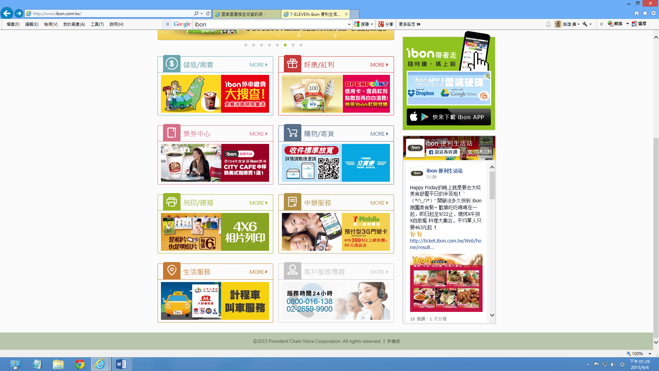
- 從臺灣博碩士論文系統，發現有一些論文是關於ibon的研究。
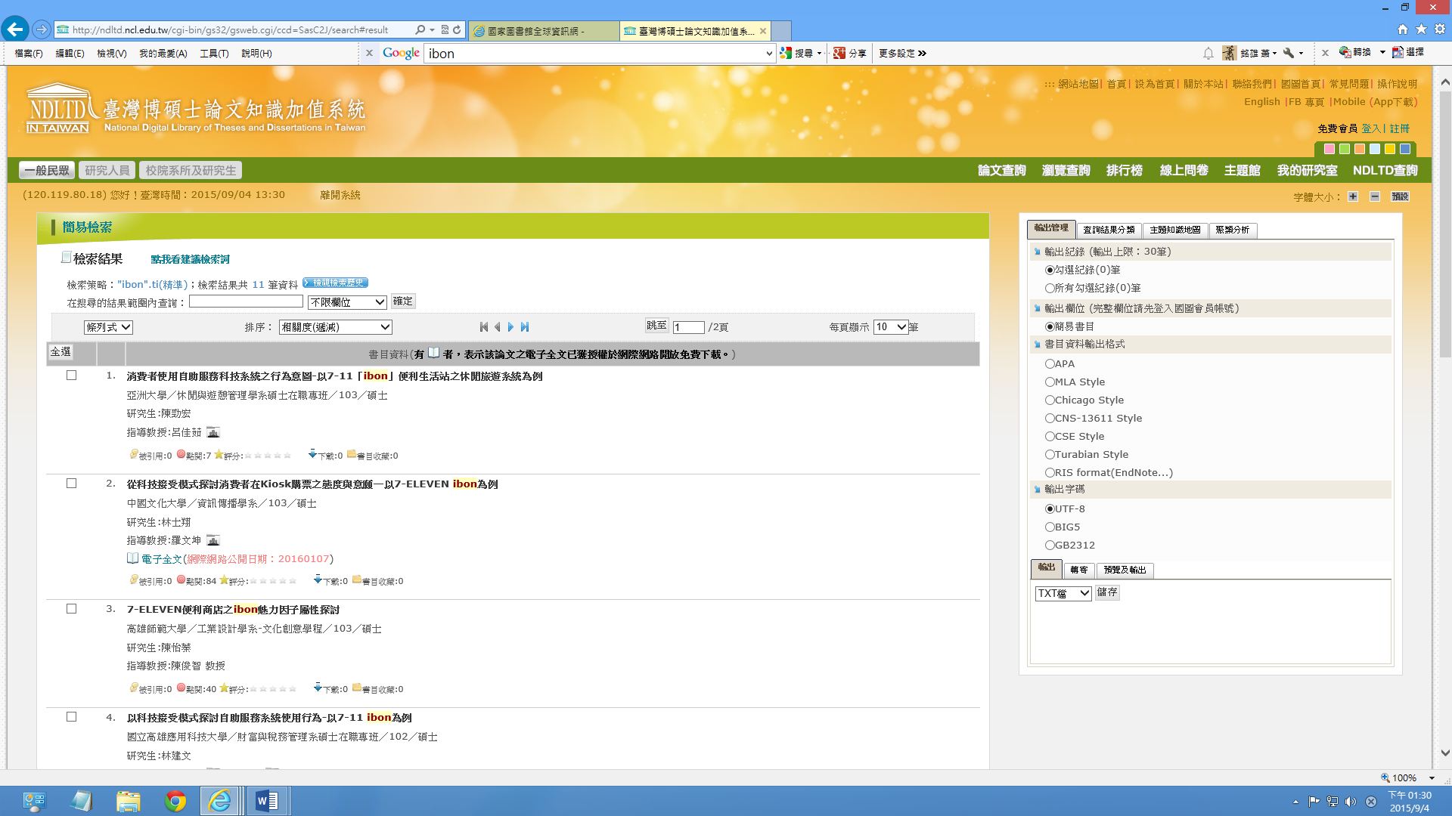
- 從ibon 便利生活站，看到使用者的經驗分享。
